**出土文献与古文字研究青年学者访谈021：何景成**

**编者按：**为了向青年研究人员和在读学生提供学习、研究出土文献与古文字的经验，复旦大学出土文献与古文字研究中心约请从事相关研究并卓有成就的部分学者接受我们的访谈，题为“出土文献与古文字研究青年学者访谈”，由“古文字微刊”公众号、出土文献与古文字研究中心网陆续发布。衷心感谢各位参与访谈的学者，也感谢为此访谈提供建议的所有朋友。

**个人简介**

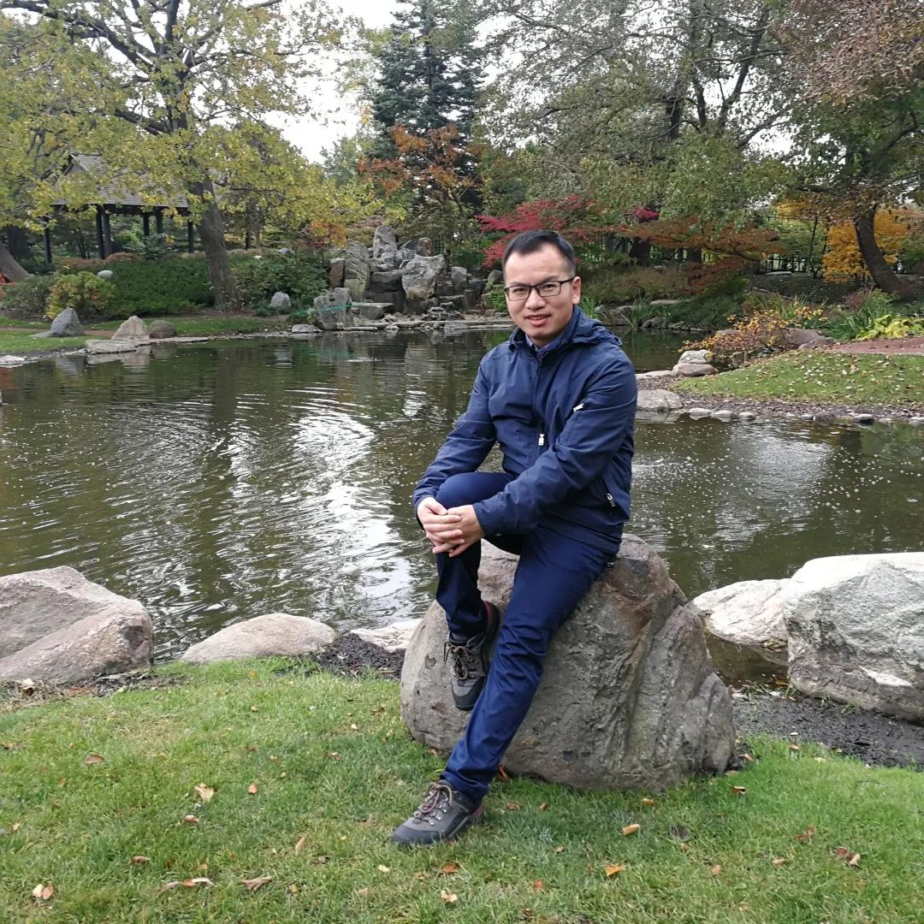

**何景成**，1977年出生于福建省周宁县。1995年考入吉林大学考古学系考古学本科专业，1999年考入吉林大学古籍研究所，攻读古文字学方向研究生学位，2005年6月毕业，获得博士学位。2002年6月留任吉林大学古籍所，现为教授、博导，主要从事古文字学的教学与科研工作。

**1. 请介绍一下您学习和研究出土文献与古文字的经历。**

我于1995年考入吉林大学考古学系，成为考古学专业的本科生。吉林大学的古文字学科设置在古籍研究所。考古学系和古籍研究所这两家单位一直关系密切，长期合署办公。1996年11月，古籍所承办“纪念于省吾教授百年诞辰暨中国古文字学研讨会”，会后邀请裘锡圭等学者在吉林大学逸夫图书馆报告厅作学术报告。我们作为系里本科生聆听了先生们的精彩演讲。这是我第一次接触到古文字学这门学科。大二下学期，我们开设“古文字学通论”的课程，在白于蓝老师的讲授下，开始学习古文字学。本科学习期间，我对商周时期的历史与考古比较感兴趣，对古文字学有一定了解后，觉得要想对这一历史阶段有较为全面的了解，古文字学的知识是不可或缺的。大三学年打算读研时，便选择备考古籍所的古文字学专业。在严志斌、张晓云两位师兄的推荐下，我报考了吴振武老师的硕士研究生，成为了古文字学方向的研究生。读研期间，适值吉大古文字学师资更替，刘钊先生、白于蓝先生调离本校，汤馀惠先生因身体原因已不再开课。不过我很幸运，没有受到什么影响。林沄老师讲授“甲骨学研究”，吴振武老师讲授“金文研究”，刘钊老师讲授他在吉大开设的最后一次“《说文解字》与古文字字形”课程，冯胜君老师讲授“战国文字学”，授课师资均是一时之选。

2001年，吉林大学在一些培养单位试行“硕博连读”的研究生培养模式。我获得直博资格，转为博士研究生。2002年留校任教，开启古文字学的教学与科研工作生涯；一边教学，一边攻读博士学位，于2005年毕业，获得历史学博士学位。我从本科到博士的学习，一直都在吉林大学完成。博士毕业后，为了感受不同学校的学术风格，我申请到南开大学历史学院作博士后研究，合作导师为朱凤瀚先生。在南开期间，得到了朱凤瀚、陈絜等先生的悉心指导和帮助，受益良多。

**2. 您目前主要的研究领域有哪些？该领域今后的预想研究或拟待研究的方向和课题有哪些？**

目前我的研究领域主要集中在两个方面，一是对甲骨文、金文疑难字词的释读，并综合梳理甲骨文与金文的释读成果。古文字考释是古文字学研究的基础，经过学者的长期努力，古文字释读已经取得了很大的成就。学界对古汉字的构形和运用，都有了深刻的实践和理论上的认识。如在甲骨文研究方面，殷墟卜辞分期分类方法在甲骨文字考释中的应用，加深了人们对不同类组卜辞用字习惯的认识，促进了甲骨文字的考释。各类型古文字资料的刊布，提供了古汉字在字形、读音和辞例等方面的丰富信息，为疑难文字释读和文本解读提供了新契机。在新资料、新方法和新成果的基础上，审视已有的考释意见，对仍大量存在的疑难字词作出新探索，依然是广大古文字学者面对的主要学术问题。

从多数古文字疑难字词的考释过程来看，一个问题的解决，往往是许多研究者共同努力的结果。已有研究的探索路径和认识，往往能提供有意义的经验教训。古文字学者在考释和解读甲骨文、金文材料的长期实践中，积累了大量的古文字字词考释和训解成果。这些成果蕴含着丰富的古汉字词义训释信息，同时也反映了古文字疑难字词考释的学术史，凝聚了一代代古文字学者探索疑难问题的故事，很有必要对这些成果进行系统整理，建立以甲骨文和金文资料为基础的古汉字词义训释资料库，亦可揭示古文字学者对疑难字词的认知过程。在这一研究计划中，我已经出版前期成果《〈甲骨文字诂林〉补编》，目前正承担两个项目，一个是“甲骨文字考释集成”，另一个是“商周金文字词考释综览”。这两个项目正在稳步推进中。

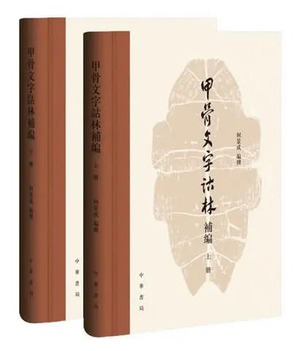

《〈甲骨文字诂林〉补编》书影

我的另一个主要研究领域，是运用青铜器与金文材料考察商周时期的社会历史文化。已经出版的两部著作《商周青铜器族氏铭文研究》和《西周王朝政府的行政组织与运行机制》，都是在整理和解读某一类别青铜器铭文资料的基础上（如族氏铭文、职官类金文），考察商周时期的家族制度、职官体系、社会文化等。古文字资料的种类数量，以及学界对资料的释读成果，都已经积累到了一定程度，在此基础上对古文字资料展开综合研究，是非常必要的。目前，青铜器铭文资料的时空框架已经确立，新出土铜器铭文亦不断充实和完善这一框架体系。在此基础上开展综合的史学研究，是很有意义的工作。

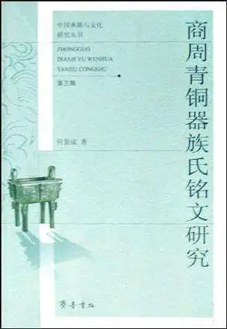

《商周青铜器族氏铭文研究》书影

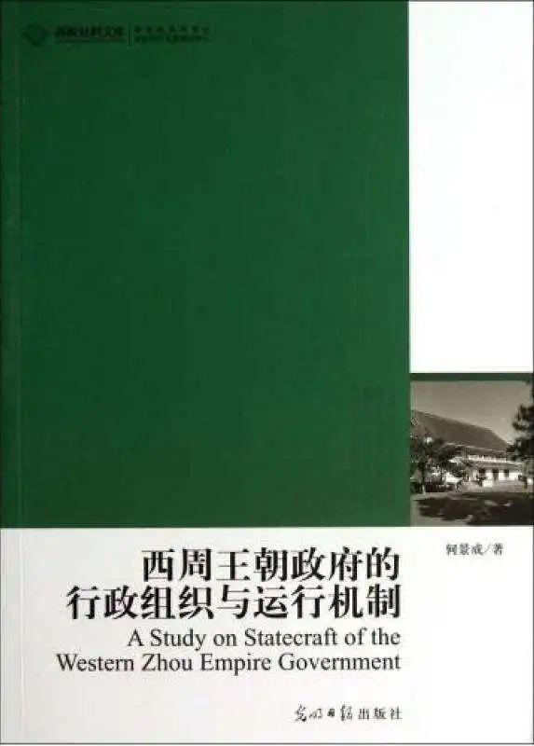

《西周王朝政府的行政组织与运行机制》书影

**3.您在从事学术研究的过程中，在阅读、收集资料、撰写论文、投稿发表等方面有什么心得体会？**

古文字资料和研究成果的日益丰富，使得古文字学科益发成熟，分化出不同的学科领域，如甲骨学研究、金文研究、战国文字研究、简帛研究等。除了少数特别优秀的学者能够做到全领域研究外，多数学者都基本是根据自己的志趣，集中精力于某些领域的研究。在这种情况下，对其它领域的了解尤为重要。在平时的学术阅读中，需要多关注不同领域的古文字资料和研究成果。研究者利用郭店简、上博简、清华简等资料提供的线索，成功考释长期困扰古文字学界的甲骨文、金文疑难字词，就是很好的例子。

在探索某一学术疑问时，全面收集资料、掌握相关研究成果是非常关键的。这有助于全面和深入地了解学术问题，从而导向正确的研究路径，作出合理判断。我们在具体写作论证时，往往愿意更多讨论对自己有利的证据，而不愿正视或无视薄弱环节。这种倾向无助于推导出更合理的结论，是需要克服的。

**4. 对您迄今为止的学习和研究影响较大的著作或学者有哪些（或哪几位）？**

迄今为止对我学习和研究影响较大的著作，主要有裘锡圭先生的《文字学概要》，《古文字论集》；李家浩先生的《著名中年语言学家自选集·李家浩卷》；许倬云先生的《西周史》、《汉代农业》；朱凤瀚先生的《商周家族形态研究》；郭沫若的《两周金文辞大系图录考释》。

裘先生的《文字学概要》、《古文字论集》已是学术经典，是学习古文字学的必备要籍，常读常新。这两部书的价值和影响，绝大多数古文字学者都有切身体会，这里自不用多说。李家浩先生的自选集，收录了李先生古文字考释的经典论文，论证严密，结论可靠，其价值自不待言。自选集所收论文，结构严谨，语言精练，是学习学术论文写作的范文。许倬云先生才、学、识俱佳，具备高超的综合和分析能力。《西周史》对各类材料运用自如，搭建了西周史的叙述体系。《汉代农业》从经济史角度分析汉代的农业发展，我很喜欢他的分析方法和思路。朱凤瀚先生的《商周家族形态研究》一书，是运用考古资料和古文字资料进行先秦史研究的佳作。我在撰写博士论文的过程中时时参考，现在也经常阅读。郭沫若先生《大系》一书，建立了周代青铜器研究的年代和地域框架，奠定了青铜器铭文史料化的基础。

对我影响较大的学者，主要是吴振武和林沄两位先生。吴老师是我的硕士和博士导师，其为学为人，均堪称楷模，长期对我细心指导、关怀备至，引导我走上学术道路。林先生在考古学、古文字学、先秦史学等领域均有卓越贡献，其学术涵养丰富、思维严密、个性鲜明。林先生一直很关心古籍所古文字学生的学术成长，对我的博士论文和其它学术论文，提出过很多中肯的意见，帮助很大。

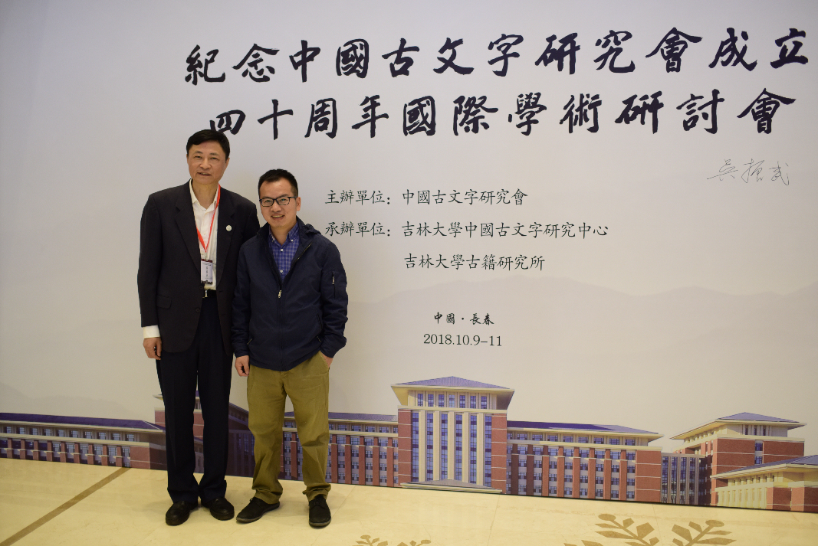

吴振武先生与何景成先生

**5.请结合您的学习和研究经历，为初学者提供一些建议。**

对于古文字学的初学者来说，我觉得充分认识古文字学交叉学科的特点，从而加强其它学科知识的学习，是很重要的。在这一方面，黄德宽先生作了很好地阐述。黄先生指出，古文字学是一门新兴的交叉学科，涉及语言文字学、考古学、古文献学、历史学等多个学科。比如，古文字资料的发掘、整理和保护工作需要依靠现代考古学；古文字的辨识和解读需要立足于对先秦语言文字发展历史和规律的整体认识，也就是古汉语知识和文字学基础；古文字资料的整理和研究涉及古代文献学的理论和方法；古文字资料与传世文献的结合，为历史研究开辟了新的领域和前景。

在谈到古文字的学习时，学者常常引用唐兰先生的名言“古文字学的功夫不在古文字”，来强调这一认识。“横看成岭侧成峰”，不同学科的观察视角，能够提供不同的信息，从而丰富我们对古文字材料的理解。我们在接受专业学术学习和训练的同时，要自觉弥补和更新自身在音韵学、先秦史、考古学等古文字学相关学科的知识，拓展学术视野。

在知识学习之外，我觉得有意识地加强学术写作和学术演讲的训练，也是很有必要的。对于从事学术研究的人员而言，学术文章是其学术成果的展现平台。言之有文，行之方远。老一辈学术名家往往比较重视文章写作，在篇章结构、遣词造句等方面几经推敲，最后呈现出结构严谨、行文准确、表达流畅的学术论文。因而我觉得从研究生阶段开始，就应该有意识地加强自身在学术写作方面的训练，在撰写论文前，先构思文章结构，章节关系；写好的句子、段落多朗读几遍，力求文字表述准确而流畅。好的观点，要有好的表述，才能深入人心。

现在学术会议、学术研讨等交流活动比较多，学术演讲也是一项很重要的技能。如何在规定的时间内，完整、准确地呈现出自己的观点，而又能抓住听众的注意力，这也是一个不小的挑战，需要有意识地进行训练和提升。

**6.在数字化和信息化的时代，电脑技术或网络资源对您的研究具有什么样的影响或作用？**

“古文字学”这一学科看似老气横秋，但是在结合和运用新技术方面，一直是与时俱进的。在以往的学科发展中，新技术主要运用于古文字资料的获取、保护和刊布中，如摄像技术、印刷技术等。以前新技术在古文字研究中的运用，往往偏重于古文字材料的整理与保护。现今的人工智能、图像识别等新技术，则还可以深度融入于古文字学者的研究工作中。电脑技术和网络资源大大方便了研究工作。各种数据库的开发和建设，使得研究资料和成果的检索利用更加便利。在享用这些便利的同时，我觉得古文字工作者也应积极投入各类古文字学数据库的建设工作中，积极推动新技术在古文字研究中的运用。

**7.出土文献与古文字研究与众不同的一点，在于许多论文或观点是发布在专业学术网站上甚至相关论坛的跟帖里的，您如何看待这一现象？您对相关的学术规范有何认识或思考？**

研究者在专业学术网站上发表论文，或在论坛跟帖发表看法的现象，在前几年比较热闹，特别是在简牍研究方面，这两年感觉似乎有消退的倾向。网站和论坛在学术观点的迅速传播，集思广益解决疑难问题等方面，帮助较大；但也容易造成一些学术乱象，比如跑马圈地抢占发明权。要不时查阅新的跟帖情况，也比较耗时耗力。从目前大家对网站论文及跟帖的态度来看，只要有看到或检索到，在论文写作中基本都会加以引用，都比较正面地看待这一现象。既然如此，我觉得提供发表平台的网站似可以强化网站论文的审稿机制，加强质量把关。

**8．您如何处理学术研究与其他日常生活之间的关系？学术之外您有何锻炼或休闲活动？**

  我的日常生活比较简单，与学术研究工作之间的关系比较好处理。我感觉古文字学研习似乎是一项比较修身养性的学术工作，孤灯、古书、冷板凳，阅读、思考、写作，内心恬然而宁静。今年在芝加哥大学作访学，遇到新冠疫情严重，芝加哥发布居家令。我在寓所待久了，不免心情烦躁。夏含夷先生来信说，我们读书人大概没什么关系的，还是在网上读书、参考资料。我想也对，平时的生活也基本如此，也就渐趋安然。这对于保持身心健康颇有裨益。当然，对于经常久坐的学术工作者而言，体育锻炼是非常必要的。长期使用电脑伏案工作的结果，总感觉胳膊酸疼。我以前比较喜欢踢足球，现在踢不动了，只看球赛了，经常的锻炼运动也改成了健步走；比较喜欢的休闲活动是户外摄影。

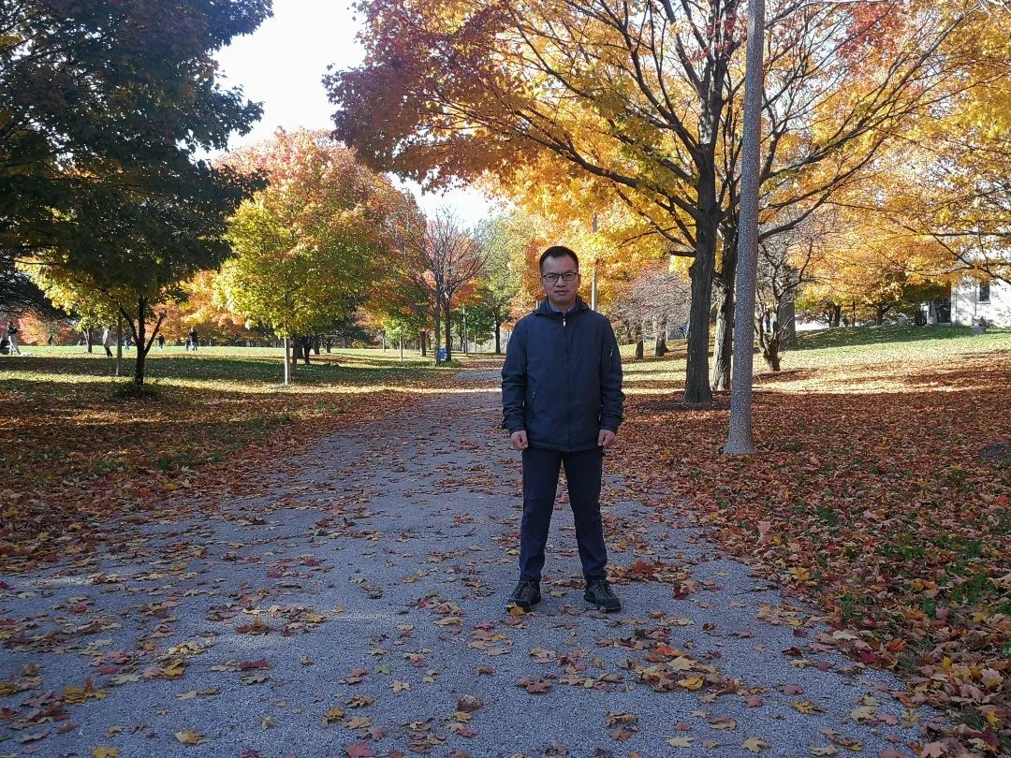

何景成先生生活照

感谢何景成先生接受访谈。本文所有图片均蒙何先生提供。